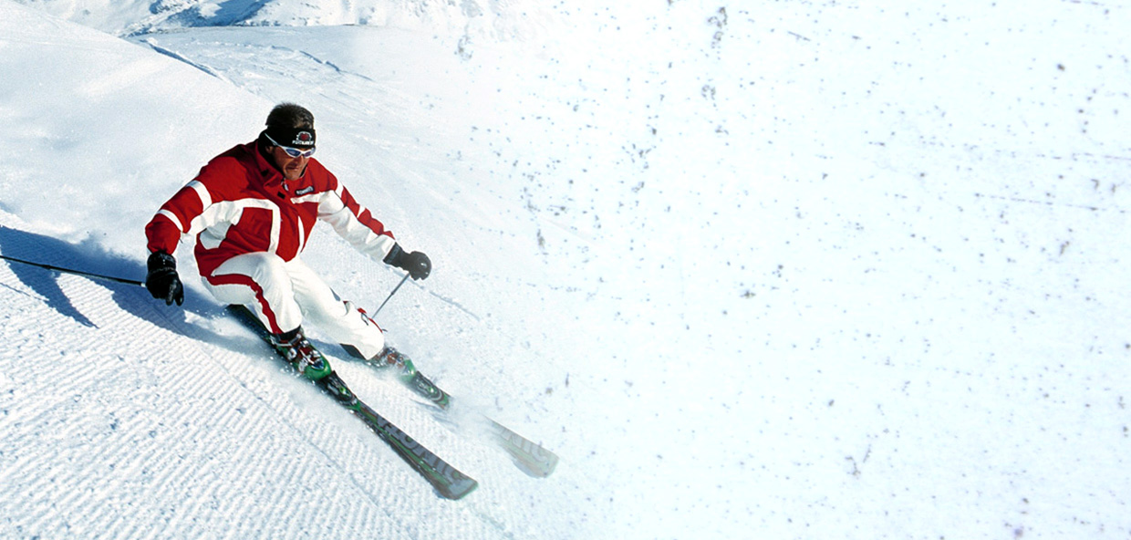

Der Obmann:
Ing. Peter Casny
Tel. 07 32 / 7720-16110
e-mail: peter.casny@ooe.gv.at

Schibus – Schibus

Schitag 2020 7. Februar 2020
Schigebiet Hinterstoder

Gemeinsam sicher ankommen!!

Bustransfer für alle Teilnehmerinnen und Teilnehmer am Schitag von Linz nach Hinterstoder und retour!

Kosten: € 15,--
werden direkt im Bus kassiert!
Zusteigestellen:
07:00 Uhr MED Campus 4 vor Technikgebäude (Zufahrt über Darrgutstraße)
07:15 Uhr Landestheater beim Landhaus
07.25 Uhr Linz HBH beim Stellwerk
07.40 Uhr NeuroMedCampus (Ausfahrt Parkplatz)
Zusteige Möglichkeiten entlang der A1 sind individuell auszumachen.
Die Heimreise erfolgt zwischen 20:30 und 21:30 Uhr, genaue Zeiten werden im Bus bekannt gegeben.

Anmeldung: Ursula Gierlinger ‚E-Mail: br@gierlinger.or.at

Mit freundlichen Grüßen

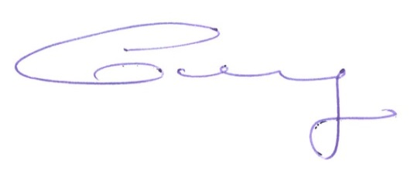
Für den Dienststellenausschuss
Der Obmann:
Peter Casny

